Правительство не видит причин для роста безработицы
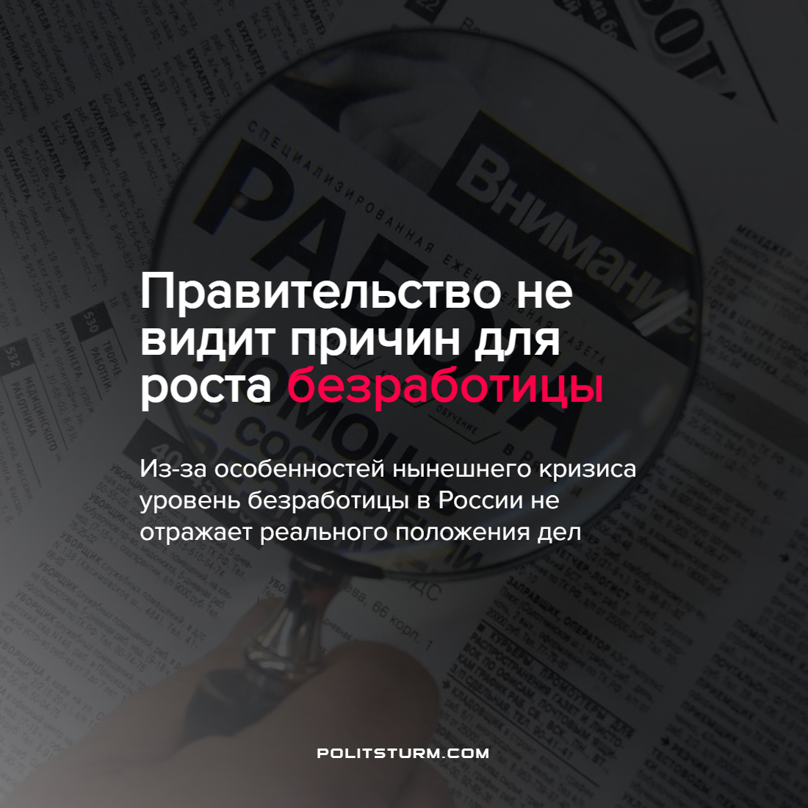

Оригинальная статья
2022-04-30
1 мин. на чтение

Вице-премьер Татьяна Голикова заявила, что число безработных в России не превышает 0,7 млн человек, что является историческим минимумом с показателем 4,1% от активного населения. Стоит отметить, что данный показатель статистики учитывает только тех лиц, кто официально зарегистрировался в государственных службах занятости, что не дает объективную оценку реального количества безработного населения.
Количество людей, получивших статус безработного может расти и падать не только в связи с реальными цифрами, но также меняться в зависимости от привлекательности условий получения статуса. Например, в период пандемии произошел резкий рост числа безработных, в связи с принятым правительством решением об увеличении пособия до прожиточного минимума.
На сегодняшний актуальный план поддержки рынка труда не содержит предложений по повышению пособия, однако расширяет перечень его получателей. При данной динамике, число официальных безработных увеличиваться не будет.
Напротив, в связи с экономическими санкциями и общим положением в стране, до конца 2022 года согласно прогнозам центра стратегических разработок, число рабочих мест в экономике может сократиться до 2 млн, что по самым негативным оценкам увеличит показатель безработицы до 7,1-7,8%. При этом будут затронуты отрасли и предприятия, наиболее зависимые от импортных компонентов. В то же время, некоторые отрасли в России столкнутся с внутренним спросом, что потребует дополнительных рабочих рук. Спрос на потерю в одних сферах экономики может частично компенсироваться открытием новых предприятий, но работникам необходимо время на обновление своих профессиональных навыков.
Положение дел в рыночной экономике, ввиду кризисных явлений не дает рабочему стабильности в его трудовой деятельности. Капиталисту, с его целью постоянного извлечения прибыли, выгодно подстраиваться под новые рынки спроса, что ведет трудящихся к нищете и безработице.
Обеспечение рабочих правом на стабильный труд без присвоения и справедливую зарплату возможно только в социалистическом государстве, где при внедрении плановой экономики каждый имеет право на работу по своей профессиональной специальности. Планирование всех сфер производства, позволит решать всеобщие вопросы, согласно потребностям общества, при этом исключаются различные экономические и трудовые кризисы.
Источник: Коммерсантъ — “Безработица не утруждает себя” от 25 апреля 2022 г.

Оригинальная статья

